**PART 1**

a.-

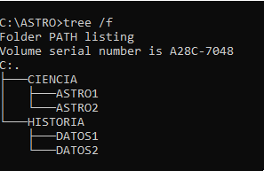

b.-

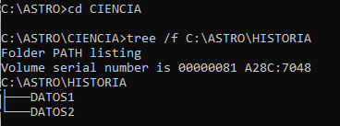

c.-



d.- 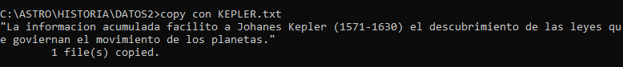

e.-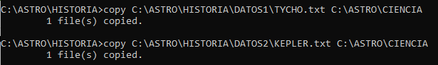

f.-

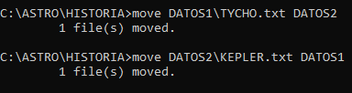

g.-

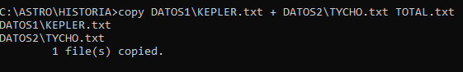

h.-



i.-

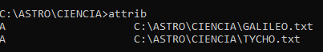

j.-

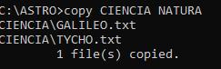

k.-

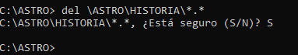

**PART 2**

1.-

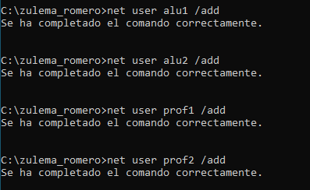

2.-

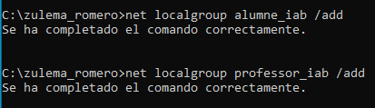

3.-

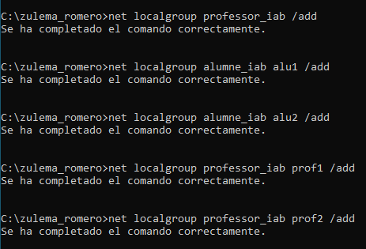

4.-

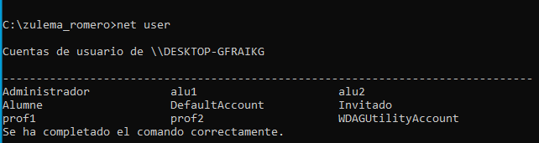

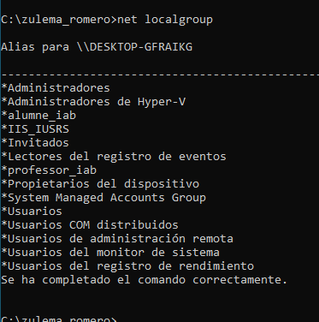

5.-

a)

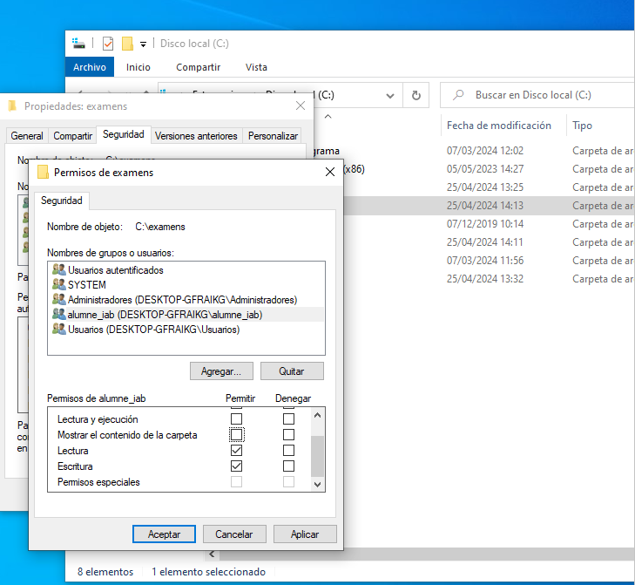

b)

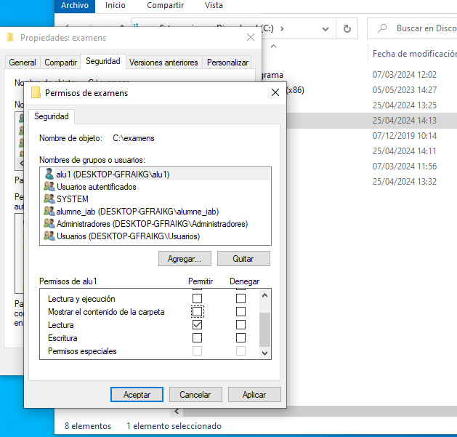

c)

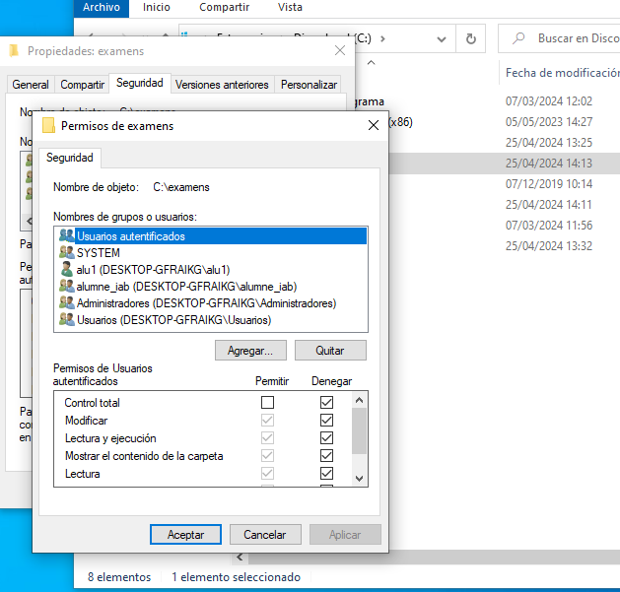

d)

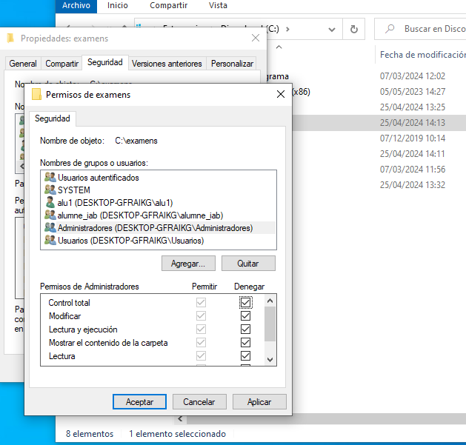

6.-

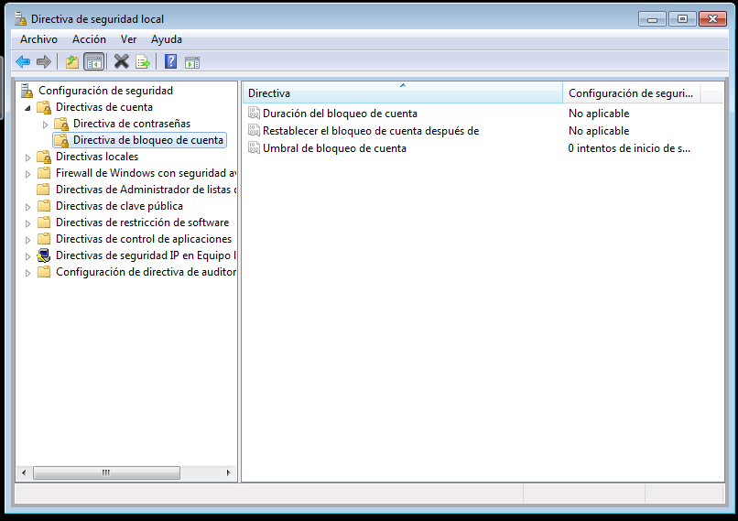

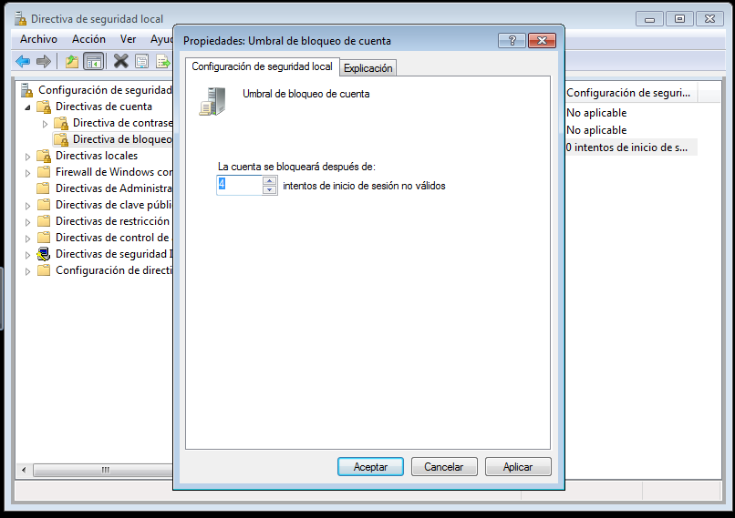

7.-

**Lupa. Et permet apropar o ampliar la pantalla per si no ho veus bé.**

8.-

**Quan un usuari hereta els permisos de la carpeta pare. Es tallar l'herència si volem que les carpetes o arxius tinguin permisos diferents.**